子站超年限访问例外栏目设置

场景说明： 有一些栏目我们不想只显示最近几年的，而是想显示所有内容；那么我们就可以对这些栏目进行里例外设置。
一、进入会员中心
打开统一登录入口------点击各对应子站的【会员中心】

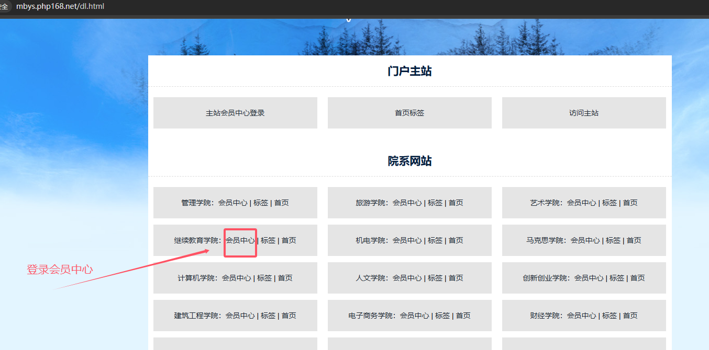

- 登录网站后台
进入会员中心后------点击【站点管理】------进入【管理入口】，这样就可以进入后台了。
备注：如果过程中需要再次输入密码的，可以重新输入下。

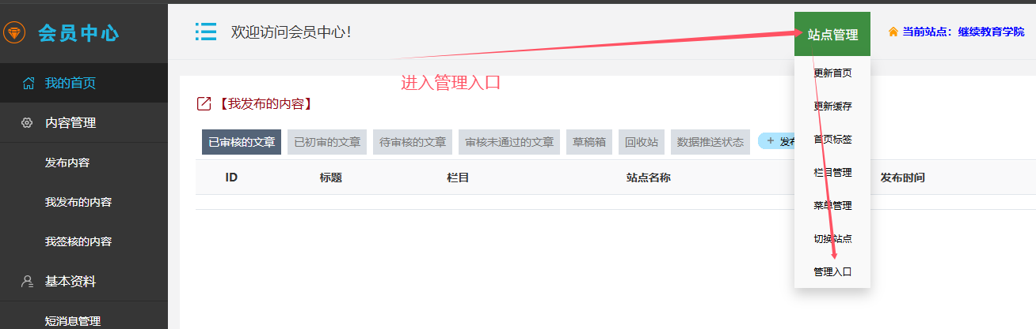

三、点击【建站】------点击【编辑】按钮

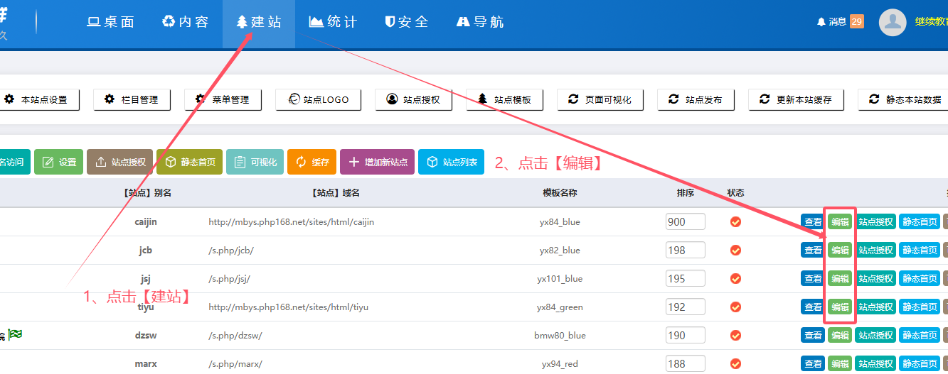

四、找到“限局域网访问例外栏目”------点击【选择例外栏目】------勾选所需的栏目-------点击【确定】------最后点击【提交】
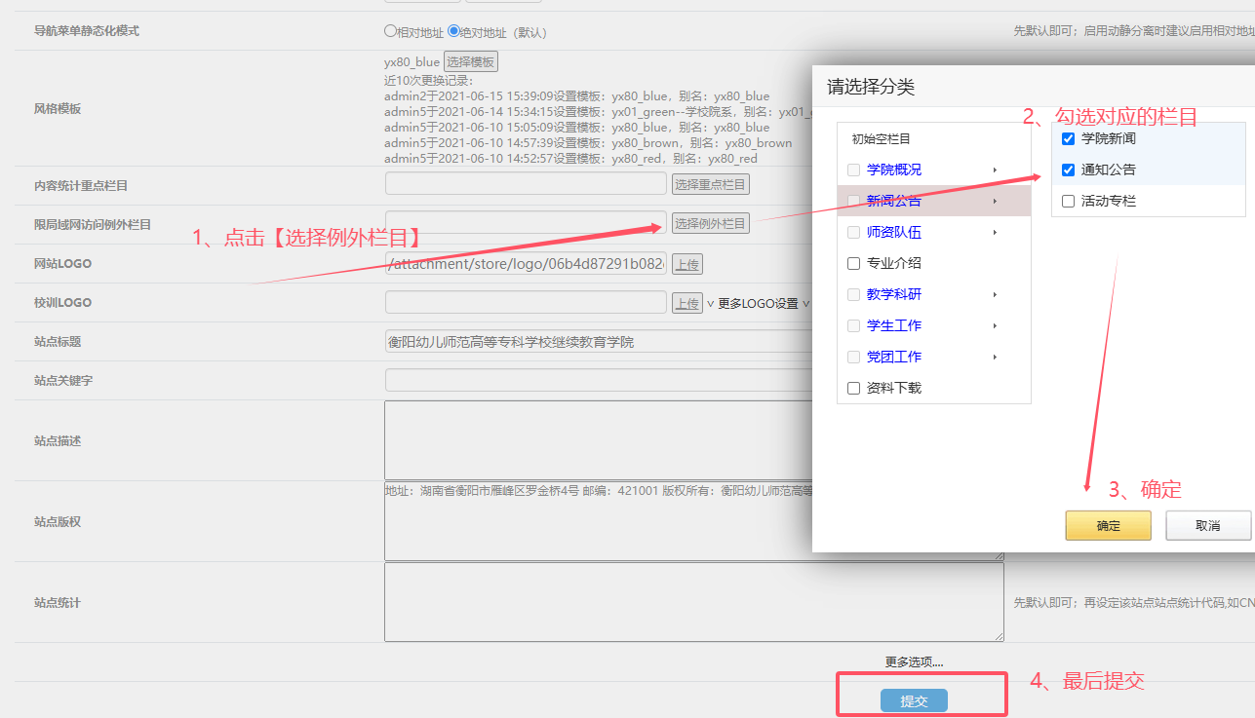

五、点击【栏目管理】：

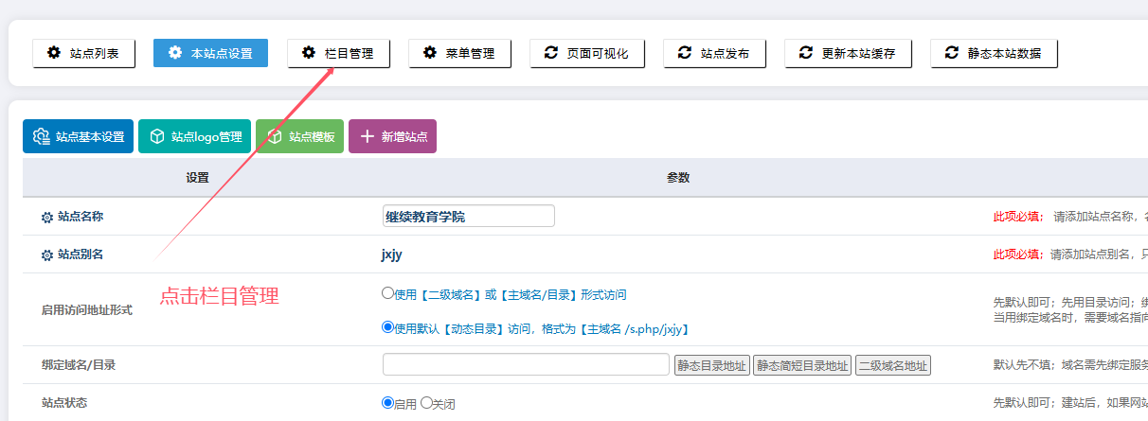

勾选所有栏目后-----分别点击【更新缓存】、【重新统计内容数】：
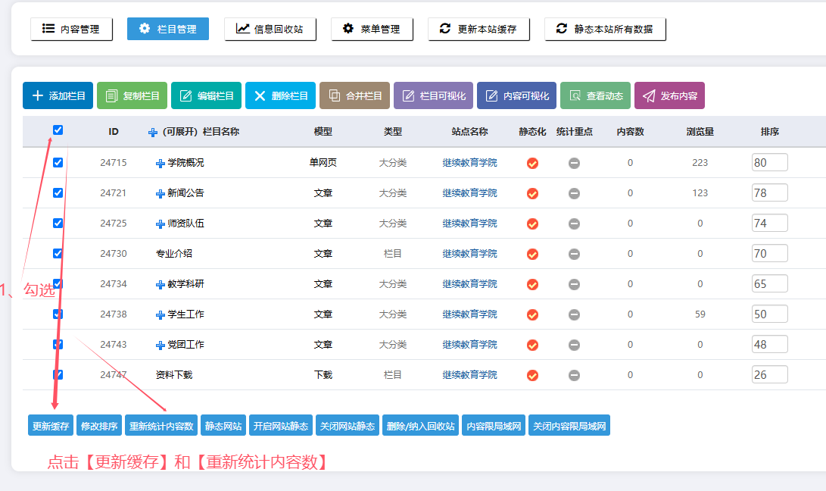

- 最后点击【建站】------点击【更新本站缓存】和【静态本站数据】
- 